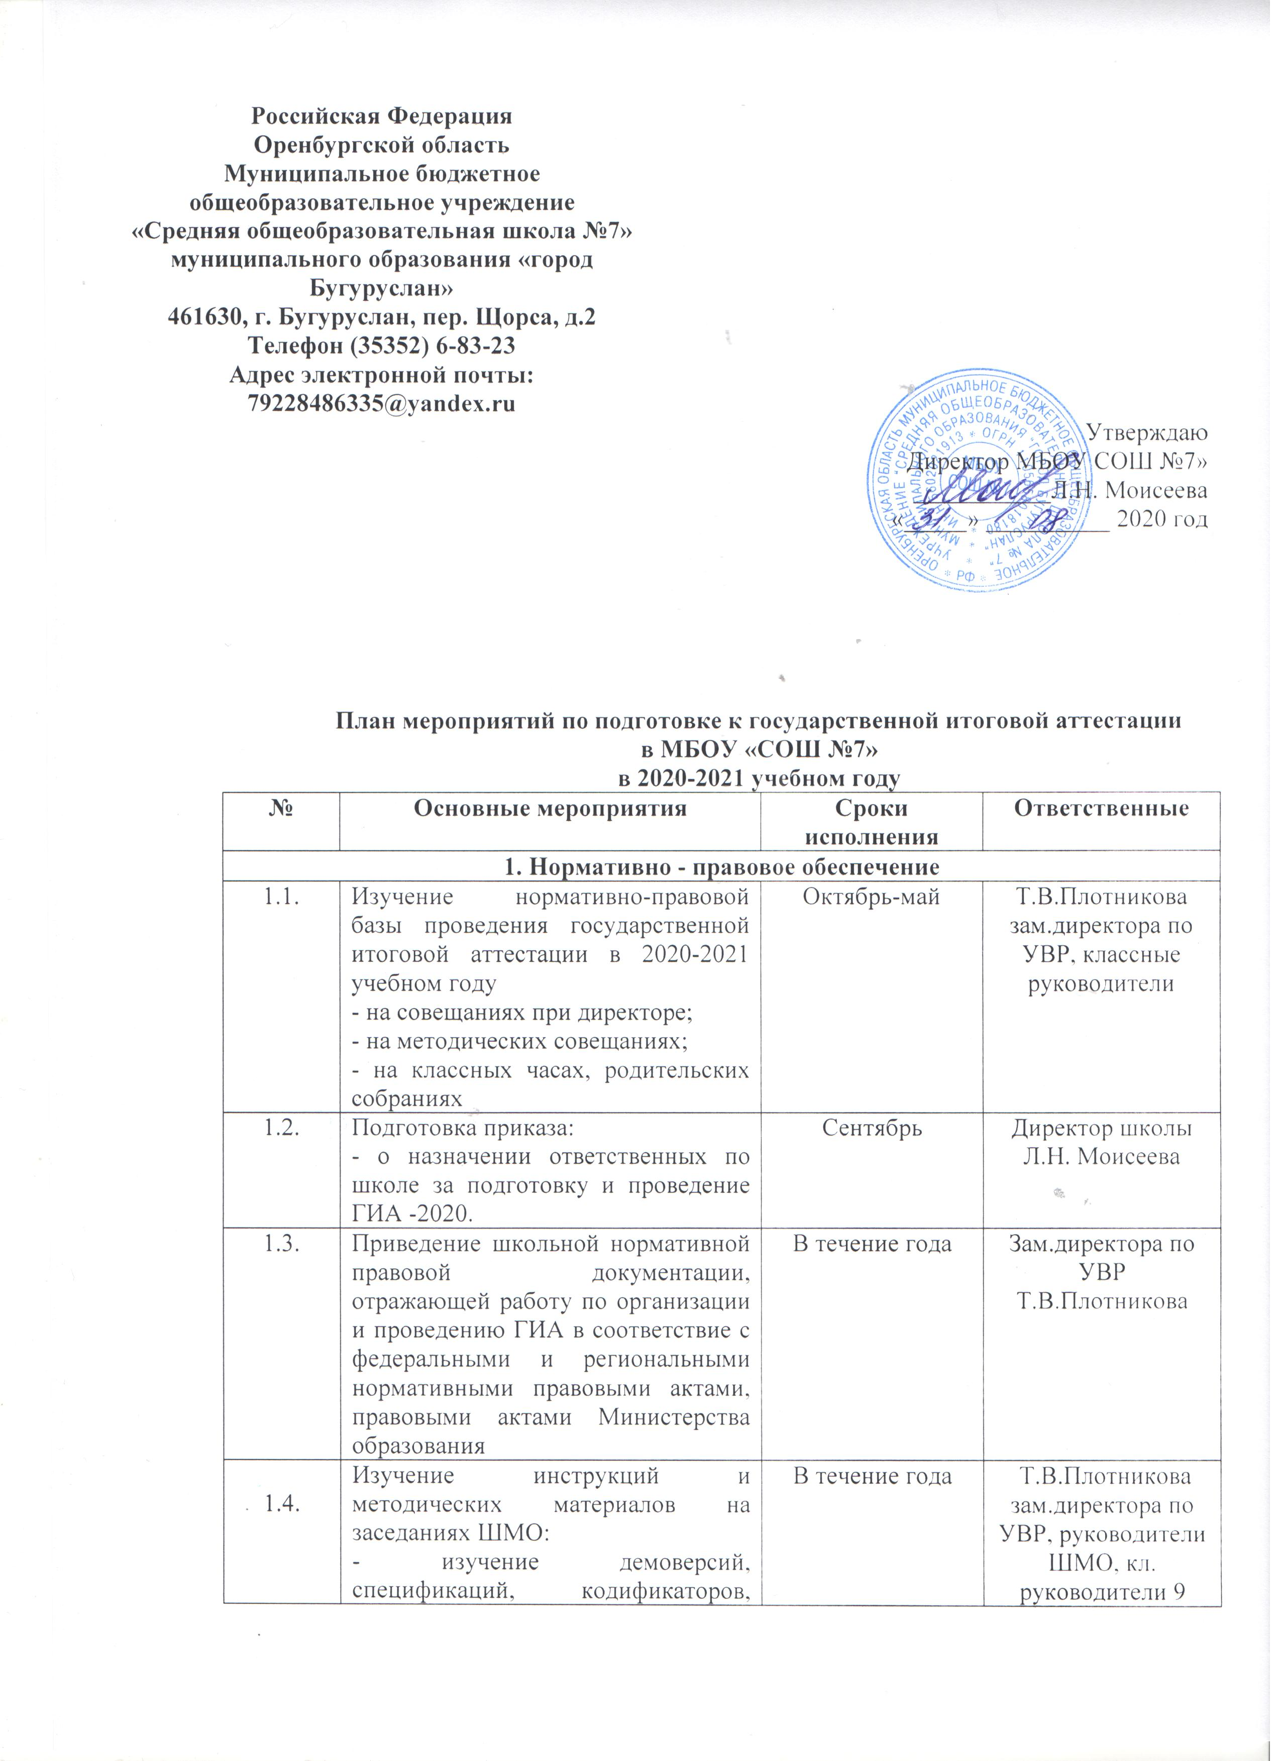

Российская Федерация
Оренбургской область
Муниципальное бюджетное общеобразовательное учреждение
«Средняя общеобразовательная школа №7»
муниципального образования «город Бугуруслан»
461630, г. Бугуруслан, пер. Щорса, д.2
Телефон (35352) 6-83-23
Адрес электронной почты: 79228486335@yandex.ru
Утверждаю
Директор МБОУ СОШ №7»
___________Л.Н. Моисеева
«_____» __________ 2020 год

План мероприятий по подготовке к государственной итоговой аттестации
в МБОУ «СОШ №7»
в 2020-2021 учебном году
№ | Основные мероприятия | Сроки исполнения | Ответственные
1. Нормативно - правовое обеспечение
1.1. | Изучение нормативно-правовой базы проведения государственной итоговой аттестации в 2020-2021 учебном году  - на совещаниях при директоре;  - на методических совещаниях;  - на классных часах, родительских собраниях | Октябрь-май | Т.В.Плотникова зам.директора по УВР, классные руководители
1.2. | Подготовка приказа:  - о назначении ответственных по школе за подготовку и проведение ГИА -2020. | Сентябрь | Директор школы  Л.Н. Моисеева
1.3. | Приведение школьной нормативной правовой документации, отражающей работу по организации и проведению ГИА в соответствие с федеральными и региональными нормативными правовыми актами, правовыми актами Министерства образования | В течение года | Зам.директора по УВР Т.В.Плотникова
1.4. | Изучение инструкций и методических материалов на заседаниях ШМО:  - изучение демоверсий, спецификаций, кодификаторов, методических и инструктивных писем по предметам;  - изучение технологии проведения ОГЭ | В течение года | Т.В.Плотникова зам.директора по УВР, руководители ШМО, кл. руководители 9 класса
1.5. | Изучение нормативных правовых документов и распорядительных актов, регламентирующих порядок организации и проведения ГИА с различными категориями участников образовательных отношений | В течение года | Т.В.Плотникова зам.директора по УВР
2. Информационное обеспечение
2.1. | Организация оперативного информирования участников образовательного процесса по вопросам подготовки и проведения государственной итоговой аттестации в 2020-2021 уч.г. через:  - информационное наполнение сайта школы;  -использование Интернет-ресурсов;  -информационных стендов (в кабинетах) с отражением нормативно-правовой базы проведения государственной итоговой аттестации выпускников 9 класса | Октябрь, март | Т.В.Плотникова зам.директора по УВР
2.2. | Размещение необходимой информации на сайте школы | Ноябрь-май | Т.В.Плотникова зам.директора по УВР
2.3. | Проведение разъяснительной работы среди участников образовательного процесса о целях, формах проведения государственной итоговой аттестации выпускников 9 класса | В течение года | Т.В.Плотникова зам.директора по УВР
2.4. | Проведение родительских собраний:  - нормативно-правовая база, регулирующая проведение государственной итоговой аттестации;  - подготовка обучающихся к итоговой аттестации;  - проблемы профориентации и правильного выбора предметов для экзаменов в период итоговой аттестации | Октябрь, апрель | Т.В.Плотникова зам.директора по УВР, классный руководитель, педагог-психолог
2.5. | Психологическая подготовка выпускников и их родителей (законных представителей) к проведению ГИА:  - психологические тренинги с обучающимися и родителями;  - тренировочные занятия и тестирования по учебным предметам | В течение года | Педагог-психолог, учителя-предметники
3. Работа с педагогическим коллективом
3.1. | Проведение инструктивно-методических совещаний: - изучение проектов КИМов на 2020-2021 учебный год;  - изучение нормативно-правовой базы проведения государственной итоговой аттестации в 2020-2021 учебном году | Октябрь | Т.В.Плотникова зам.директора по УВР, руководители ШМО
3.2. | Участие учителей школы, работающих в 9 классе, в работе семинаров муниципального и регионального уровней по вопросу подготовки к ОГЭ | Сентябрь-май | Учителя-предметники
3.3. | Рассмотрение педагогическим советом вопросов, отражающих проведение государственной аттестации:  - утверждение выбора обучающимися экзаменов государственной итоговой аттестации;  - о допуске обучающихся к государственной итоговой аттестации;  - анализ результатов государственной итоговой аттестации и определение задач на 2020-2021 учебный год | Май, июнь, август | Т.В.Плотникова зам.директора по УВР
4. Работа с учащимися
4.1. | Ознакомление учащихся с нормативно - правовыми документами, регламентирующими проведение ГИА-9. | Октябрь - апрель | Т.В.Плотникова зам.директора по УВР
4.2. | Проведения информационно-разъяснительной  - о сроках и порядке подачи и рассмотрения апелляций;  - о сроках и порядке ознакомления с результатами ГИА и другое. | В течение года | Т.В.Плотникова зам.директора по УВР
4.3. | Проведение разъяснительной работы среди выпускников и их родителей об особенностях проведения государственной (итоговой) аттестации выпускников 9 классов | Ноябрь - апрель | Т.В.Плотникова зам.директора по УВР
4.4. | Проведение классных часов по вопросам проведения ГИА-9. | Апрель | Т.В.Плотникова зам.директора по УВР  Классные руководители
5. Организация. Управление. Контроль
5.1. | Сбор предварительной информации о выборе предметов для прохождения государственной итоговой аттестации через анкетирование выпускников 9 класса | Ноябрь | Классный руководитель
5.2. | Назначение ответственных лиц по подготовке и проведению государственной итоговой аттестации выпускников общеобразовательных учреждений. | Сентябрь | Администрация школы
5.3. | Подготовка выпускников к государственной итоговой аттестации:  - проведение собраний обучающихся;  -изучение нормативно - правовой базы, регулирующей проведение государственной итоговой аттестации;  - практические занятия с обучающимися по обучению технологии оформления бланков;  - организация диагностических работ с целью овладения учащимися методикой выполнения заданий. | Октябрь, декабрь, февраль, апрель | Т.В.Плотникова зам.директора по УВР, классный руководитель, учителя-предметники
5.4. | Проведение административных контрольных работ в форме ОГЭ по обязательным предметам и предметам по выбору обучающихся | Декабрь, апрель | Т.В.Плотникова зам.директора по УВР
5.5. | Организация консультаций для учащихся по подготовке к ОГЭ, ЕГЭ. | В течение года | Т.В.Плотникова зам.директора по УВР
5.6. | Подача заявлений обучающихся 9 класса на экзамены по выбору | До 1 февраля | Т.В.Плотникова зам.директора по УВР
5.7. | Организация сопровождения и явки выпускников на экзамены | Май, июнь | Т.В.Плотникова зам.директора по УВР, классный руководитель
5.8. | Ознакомление выпускников и их родителей с результатами экзаменов в форме ОГЭ | Май-июнь | Т.В.Плотникова зам.директора по УВР
5.9ю | Проведение внутришкольного контроля по подготовке к ГИА | В течение года | Т.В.Плотникова зам.директора по УВР
5.10 | Подготовка аналитического отчета по результатам ГИА-2019 | июль – август | Т.В.Плотникова зам.директора по УВР
6. Работа с родителями
6.1. | Подготовка информационных стендов в по подготовке к ГИА-9. | В течение года
6.2. | Проведение общешкольных родительских собраний по вопросам подготовки учащихся к государственной (итоговой) аттестации выпускников | В течение года | Т.В.Плотникова зам.директора по УВР, классные руководители
6.3. | Проведение разъяснительной работы с родителями, консультирование по вопросам подготовки к ГИА-9. | В течение года | Администрация школы

